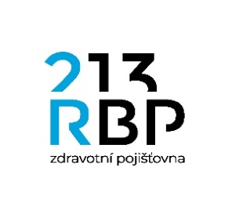

Dodatek č. 1 ke

SMLOUVĚ O REKLAMNÍ SPOLUPRÁCI číslo 2022000097
uzavřená mezi:

RBP, zdravotní pojišťovna
se sídlem: Michálkovická 967/108, Slezská Ostrava, 710 00 Ostrava
IČO: 47673036
DIČ: CZ47673036, není plátce DPH
zapsaná v obchodním rejstříku vedeném KS v Ostravě, oddíl AXIV, vložka 554
jednající: Ing. Antonínem Klimšou, MBA, výkonným ředitelem
bankovní spojení: xxxxxxxxx
číslo účtu: xxxxxxxxx
oprávněni k jednání: ve věcech obchodních: xxxxxxxxx, xxxxxxxxx
ve věcech technických: xxxxxxxxx, xxxxxxxxx
(dále jen „objednatel“)
(ve smlouvě společně dále jen „smluvní strany“)

a

STRAIGHT BEHAVIOUR s.r.o.
se sídlem: Beskydská 700, 739 61 Třinec
IČO: 27855058
zapsaný ve spolkovém rejstříku vedeném Krajským soudem v Ostravě, C 31810
zastoupen: xxxxxxxxx
bankovní spojení: xxxxxxxxx
číslo účtu: xxxxxxxxx
oprávněni k jednání: xxxxxxxxx
(dále jen „zajistitel“)

Po vzájemné dohodě, po změně termínů a místa konání Roadshow Těhu Day, kterého se měla účastnit paní Markéta Konvičková, se smluvní strany dohodly na změně znění této smlouvy a tím i znění bodu II.2. a III.2, které nově zní takto:

II.
Předmět smlouvy

- Tato smlouva se uzavírá na dobu určitou od 15.2.2022 do 30.11.2022.

III.
Cena a platební podmínky

- Úhradu provede objednatel na základě této smlouvy ve dvou splátkách po 75.000,00 Kč bez DPH v termínu 15.3.2022 a 25.11.2022.

Ostatní ustanovení Smlouvy o reklamní spolupráci číslo 2022000097 ze dne 20.02.2022 nedotčená tímto dodatkem zůstávají nadále v platnosti.

V Třinci dne 10.07.2022 V Ostravě dne 10.07.2022

……………………….…………… ……………………………….
xxxxxxxxx Ing. Antonín Klimša, MBA
xxxxxxxxx výkonný ředitel

